庆安县纪委监委办案
基地服务中心
2022年预算

目 录

第一部分 庆安县纪委监委办案基地服务中心单位概况
一、单位职责
二、单位机构设置
三、单位人员构成
第二部分庆安县纪委监委办案基地服务中心2022年预算报表
一、收支总表
二、收入总表
三、支出总表
四、财政拨款收支总表
五、一般公共预算支出表
六、一般公共预算基本支出表
七、一般公共预算“三公”经费支出表
八、政府性基金预算支出表
九、项目支出表
十、项目支出绩效表
十一、国有资本经营预算支出表
第三部分 庆安县纪委监委办案基地服务中心2022年预算情况说明
第四部分 名词解释

第一部分 庆安县纪委监委办案基地服务中心概况

一、单位职责
庆安县纪委监委隶属于隶属于中国共产党庆安县纪律检查委员会庆安县监察委员会部门，主要职责是：
（一）承担纪委监委办案基地日常运行和管理。
（二）承担办案谈话同步录音录像及监控设备运行维护工作。
（三）承担留置对象住宿、餐饮和医疗等后勤保障工作。 二、单位机构设置
本单位为股级事业单位。

三、单位人员构成
庆安县纪委监委办案基地服务中心编制总数为15个，实有人员15人，其中：在职人员152人，离退休人员0人。与上年预算相比，没有变化。
庆安县纪委监委办案基地服务中心2022年预算公开报表

- 收支总表
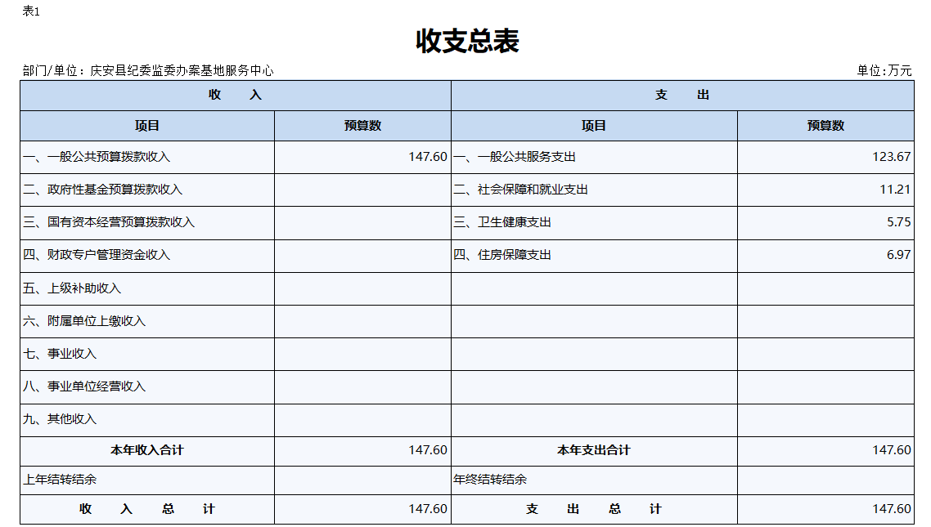
- 收入总表
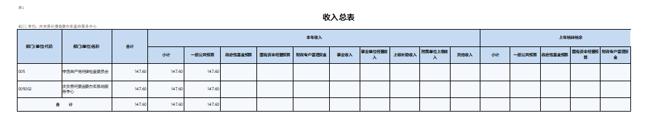
- 支出总表
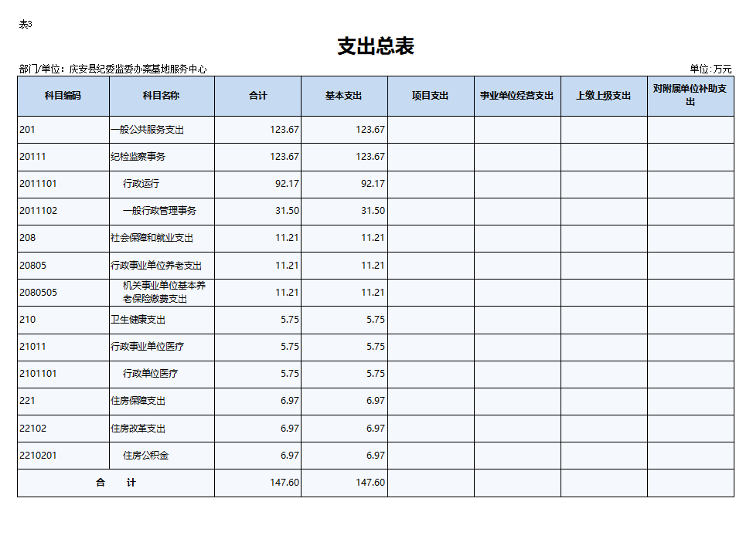
- 财政拨款收支总表
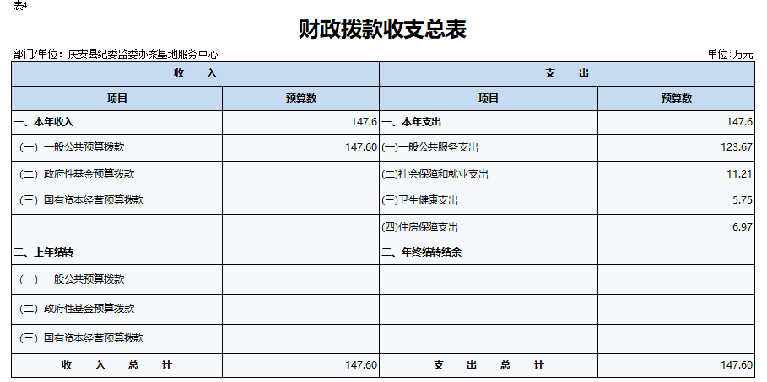

- 一般公共预算支出表
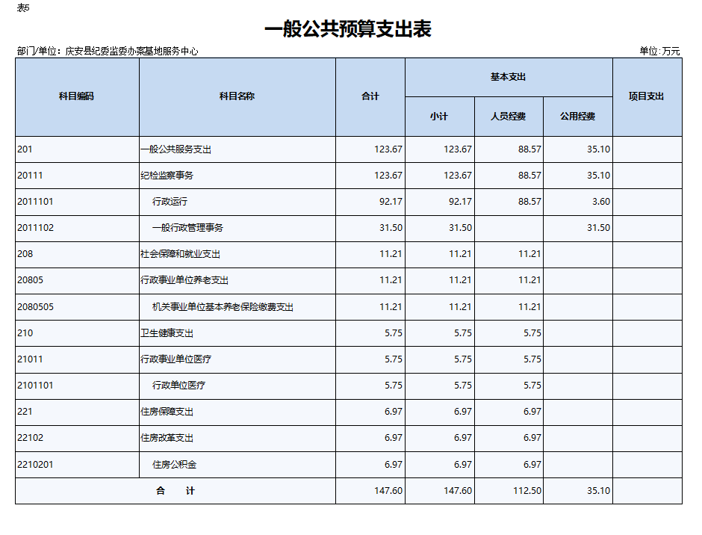
- 一般公共预算基本支出表
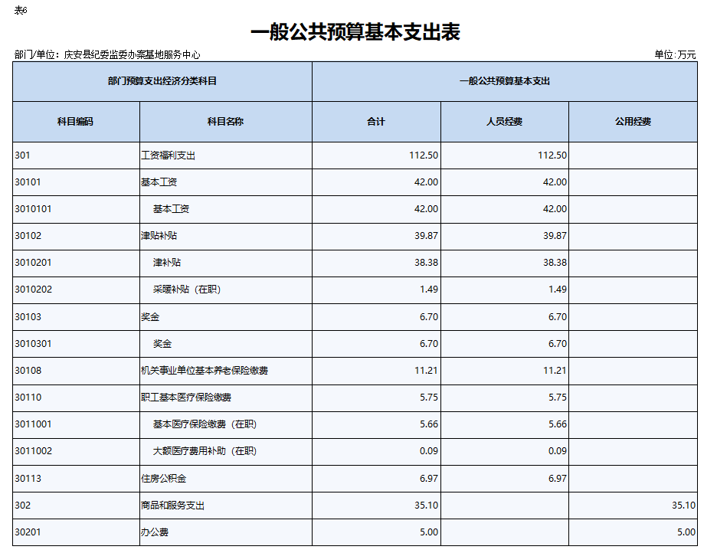
- 一般公共预算“三公”经费支出表
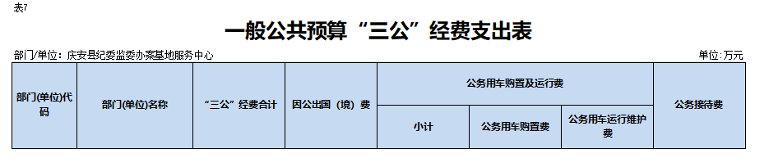
- 政府性基金预算支出表
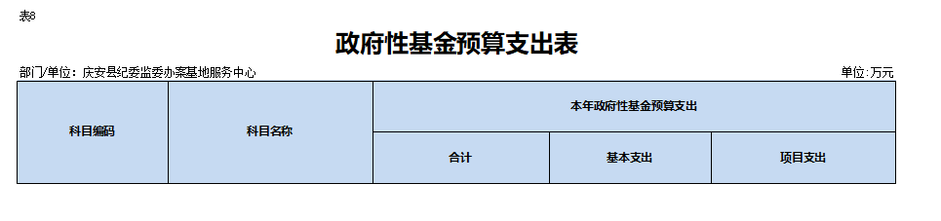
- 项目支出表
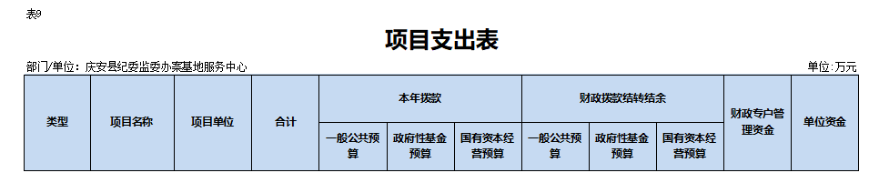

- 项目支出绩效表
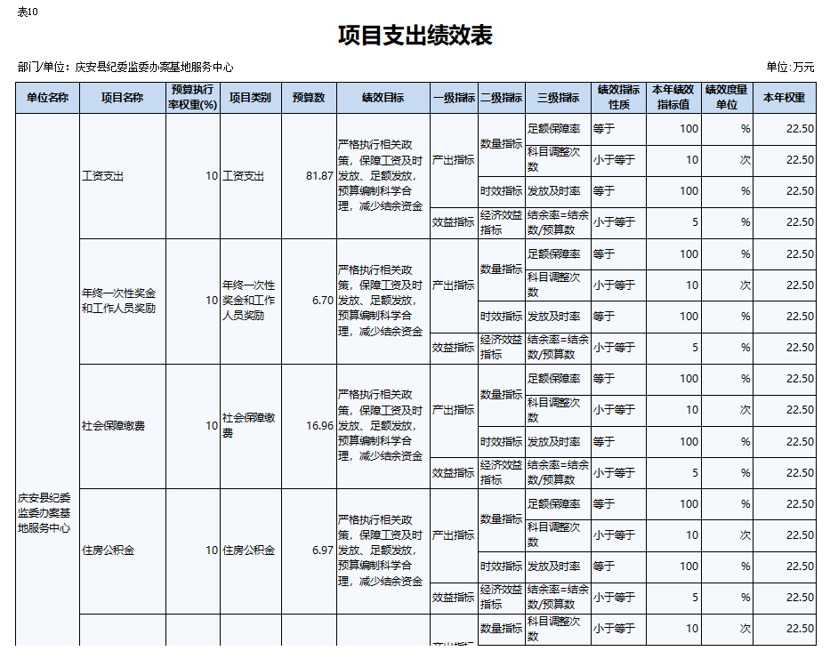
- 国有资本经营预算支出表

第三部分 庆安县纪委监委办案基地服务中心2022年预算情况说明

一、关于收支总表的说明
按照综合预算的原则，庆安县纪委监委办案基地服务中心所有收入和支出均纳入部门预算管理。2022年，庆安县纪委监委办案基地服务中心收入总预算147.6万元，包括：一般公共预算拨款收入。支出总预算147.6万元，包括：一般公共服务支出、纪检监察事务支出、一般行政管理事务支出、社会保障和就业支出、医疗卫生与计划生育支出、住房保障支出。
二、关于收入总表的说明
2022年，庆安县纪委监委办案基地服务中心收入预算147.6万元，其中：一般公共预算收入147.67万元，占100%。
三、关于支出总表的说明
2022年，庆安县纪委监委办案基地服务中心支出预算147.6万元，其中：基本支出147.6万元，占100%。
四、关于财政拨款收支总表的说明
2022年，庆安县纪委监委办案基地服务中心财政拨款收入预算147.6万元，其中，一般公共预算拨款147.6万元。财政拨款支出预算147.6万元，其中，一般公共服务支出123.67万元，社会保障和就业支出11.21万元，卫生健康支出5.75万元，住房保障支出6.97万元。
五、关于一般公共预算支出表的说明
2022年，庆安县纪委监委办案基地服务中心一般公共预算支出147.6万元，其中：基本支出147.6万元，项目支出0万元。
- 一般公共服务性支出123.67万元；
- 社会保障和就业支出11.21万元；
- 卫生健康支出5.75万元；
4、住房保障支出6.97万元。
六、关于一般公共预算基本支出表的说明
2022年，庆安县纪委监委办案基地服务中心一般公共预算基本支出147.6万元，其中：人员经费112.5万元，公用经费35.1万元。
- 工资福利性支出112.5万元；
2、商品和服务支出35.1万元。
七、关于一般公共预算“三公”经费支出表的说明
2022年，庆安县纪委监委办案基地服务中心一般公共预算“三公”经费支出0万元，其中：公务用车运行维护费0万元。
（一）因公出国（境）经费。2022年预算安排0万元，比上年预算增加（减少）0万元，主要原因是没有。
（二）公务接待费。2022年预算安排0万元，比上年预算增加（减少）0万元，主要原因是没有安排。
（三）公务用车购置及运行费。2022年预算安排0万元，比上年预算增加0万元。其中：公务用车购置费0万元，比上年预算增加（减少）0万元，主要原因是没有购买意向；公务用车运行维护费0万元，比上年预算增加0万元，主要原因是没有安排。
八、关于政府性基金预算支出表的说明
2022年，庆安县纪委监委办案基地服务中心政府性基金支出0万元，其中：基本支出0万元，项目支出0万元。
本单位没有使用政府性基金预算拨款安排的支出。
九、机关运行经费情况说明
本单位是事业单位，没有机关运行经费。
十、关于政府采购预算情况说明
2022年，庆安县纪委监委办案基地服务中心采购预算总额5万元，其中：服务类预算5万元。
十一、关于国有资产占有使用情况说明
截止2021年末，庆安县纪委监委办案基地服务中心共有车辆0台，单价50万元（含）以上设备0台。
十二、关于项目支出绩效目标的说明
2022年，庆安县纪委监委办案基地服务中心实行绩效目标管理的项目10个，涉及预算金额146.7万元。
十三、关于国有资本经营预算支出表的说明
本部门没有使用国有资本经营预算算拨款安排的支出。

第四部分 名词解释

主要对收入项目、支出项目、支出科目和绩效目标进行解释说明，收入和支出项目按公开当年部门预算编制手册中定义进行解释，科目名称按公开当年政府收支分类科目中定义进行解释。
绩效目标：是预算绩效管理对象计划在一定期限内达到的产出和效果，包括产出指标、效益指标和服务对象满意度指标，是绩效运行监控、绩效自评价、部门评价、财政评价等预算绩效管理工作的前提和基础。

